Statutární město Zlín

Rada města Zlína

**Nařízení,**

**kterým se mění nařízení č. 3/2024, kterým se vydává tržní řád**

Rada města Zlína se na své schůzi dne 17. 2. 2025 usnesla usnesením č. 73/4R/2025 vydat na základě ustanovení § 18 zákona č. 455/1991 Sb., o živnostenském podnikání (živnostenský zákon), ve znění pozdějších předpisů, a v souladu s § 11 odst. 1 a § 102 odst. 2 písm. d) zákona č. 128/2000 Sb., o obcích (obecní zřízení), ve znění pozdějších předpisů, toto nařízení:

**Článek I**

Nařízení č. 3/2024, kterým se vydává tržní řád, ve znění nařízení č. 6/2024, se mění takto:

1. V příloze č. 3 bod 1. včetně nadpisu zní:

„**1.  ulice Zámecká**

**Umístění:** části pozemků p. č. 1211 a p. č. 1202/1 v rozsahu dle grafického znázornění, vše v obci Zlín, k. ú. Štípa.

**Maximální kapacita:** 10 prodejních míst.

**Vybavení:** nádoby na odpady (minimálně 3 ks), prodejní stánky, dětské atrakce.

**Druhy prodávaného zboží a poskytovaných služeb:** nealkoholické nápoje, rychlé občerstvení, regionální potraviny, cukrovinky, pečivo, ruční řemeslné výrobky, hračky, dětské atrakce včetně skákacích hradů.

Obr.: Grafické znázornění tržního místa nacházejícího se na ulici Zámecká (zeleně ohraničená šrafovaná plocha)

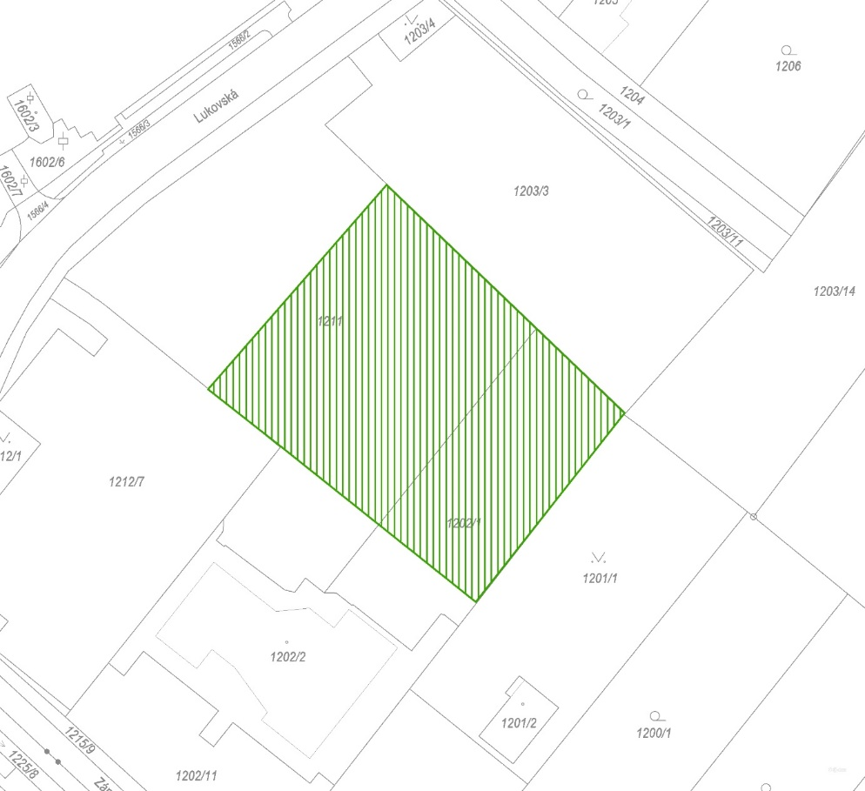“.

1. V příloze č. 3 se doplňuje nový bod 19., který včetně nadpisu zní:

„**19. ulice Na Výpustě**

**Umístění:** část pozemku p. č. 176, v rozsahu dle grafického znázornění, v obci Zlín, k. ú. Štípa.

**Maximální kapacita:** 1 prodejní místo.

**Vybavení:** nádoby na odpady (minimálně 1 ks), prodejní stánky, případně jiná prodejní zařízení, odkládací stoly, židle.

**Druhy prodávaného zboží a poskytovaných služeb:** gastronomie, občerstvení, potraviny, cukrovinky, zmrzlina, ledová tříšť, nápoje.

Obr.: Grafické znázornění tržního místa nacházejícího se na ulici Na Výpustě (zeleně ohraničená šrafovaná plocha)

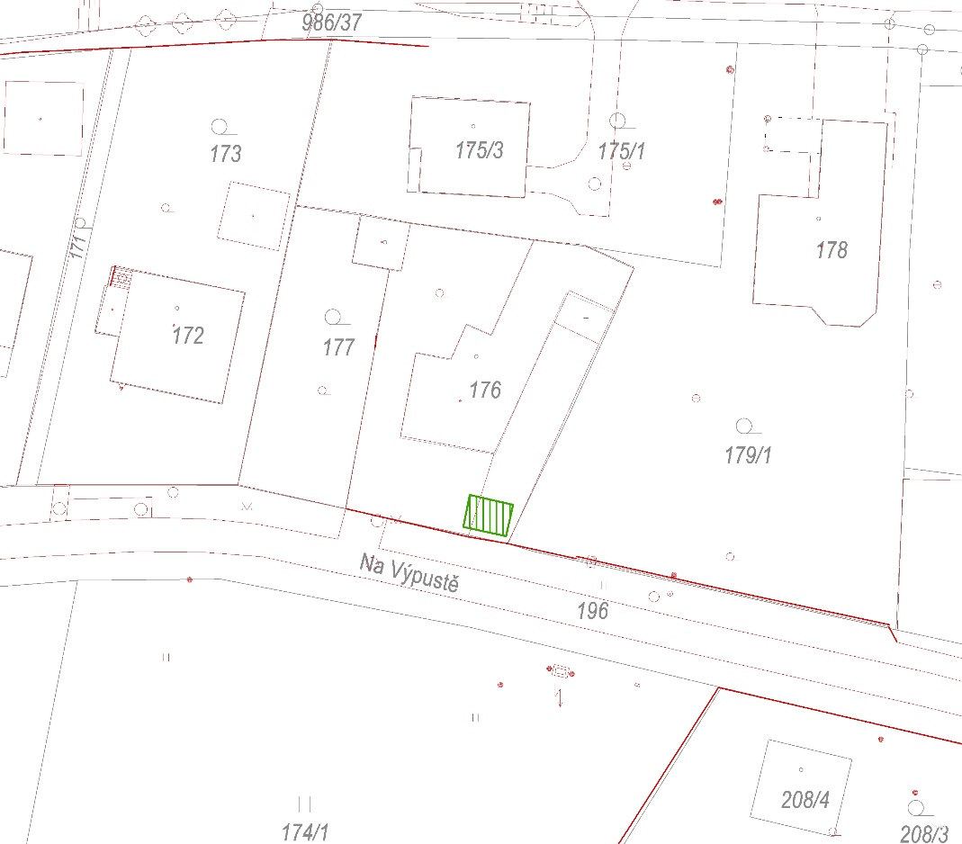“.

**Článek II**

Toto nařízení nabývá účinnosti počátkem patnáctého dne následujícího po dni jeho vyhlášení.

Ing. et Ing. Jiří Korec v. r. Mgr. Pavel Brada v. r.

primátor náměstek primátora